Materialblatt 467
Stichworte:
Islam
Riten
  - Islam. Das gelebte Wort
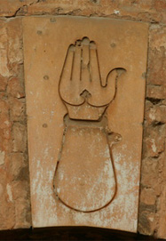
Sowohl der Koran als auch die Hadithe-Sammlung von Al-Bukhari sprechen davon, dass Mohamed seinen Gefährten die typisch muslimische Lebensweise in Form von ‚fünf Säulen‘ bzw. ‚fünf Pflichten‘ vermittelt hat (vgl. Sure 2, 177). Diese fünf Säulen werden mitunter auch durch die fünf Finger einer Hand symbolisiert.

Säule 1: Glaube (Schahada)
Stein in der Alhambra in Granada https://snoopypost.wordpress.com/spanienecke)
Muslime sprechen, ähnlich wie Christen, eine Glaubensformel, die Schahada. Mohamed habe sie von Gabriel empfangen: „Es gibt keinen Gott außer Allah und Mohamed ist sein Prophet.“ Neugeborenen und Verstorbenen wird sie ins Ohr gesprochen, in Krisen wird sie rezitiert, der Sterbende spricht sie. Und in den Moscheen schmückt sie als Kalligrafie die Wände. Wird sie von einem Nicht-Muslim gesprochen – und zwar bewusst und frei und dreimal vor Zeugen –, ist er nach Auffassung der Muslime zum Islam übergetreten. Für Muslime ist dieser Schritt unumkehrbar.
Aufgaben:
- Recherchiert und notiert schriftlich, welche Glaubensformeln es im Christentum gibt. [Reproduktion]
- Bezieht Stellung: „Das, woran ein Mensch glaubt, erkennen wir nicht an den Sätzen, die er spricht, sondern an der Art und Weise, wie er handelt.“ [Denken/Reflexion]

Säule 2: Gebet (Salat)
Muslimen ist es wichtig, beim Beten die richtige Haltung einzunehmen. Daher reinigen sie sich, bevor sie, z. B. zum freitäglichen Pflichtgebet, eine Moschee betreten. Mit der Reinigung verbunden ist eine Gewissensprüfung: Habe ich in den letzten Tagen rechtschaffen und gut gelebt? Nach der Reinigung wird die Schahada gesprochen und die Moschee betreten. Schmuck und Nagellack müssen vorher entfernt werden.
Fünfmal täglich sollen Muslime beten, und zwar zu einer durch den Sonnenstand festgelegten Zeit, mit Blickrichtung nach Mekka, der für Muslime heiligsten Stadt (vor Medina und Jerusalem). Dieses Pflichtgebet ist kein persönliches Gespräch mit Gott, sondern eine äußerliche Handlung. Sie ist auf die ‚Ordnung von Gesellschaft und Welt‘, auf die ‚Schöpfungsordnung‘ gerichtet und will diese sowohl abbilden als auch stärken.
Aufgaben:
- Recherchiert den Ablauf der rituellen Waschung. Notiert dann deren Elemente in der richtigen Reihenfolge: Die Einleitungsformel und die neun Elemente der rituellen Waschung: [Reproduktion]
Einleitungsformel:
___________________________________________________

1 | 4 | 7
2 | 5 | 8
3 | 6 | 9

Säule 3: Fasten (Saum)
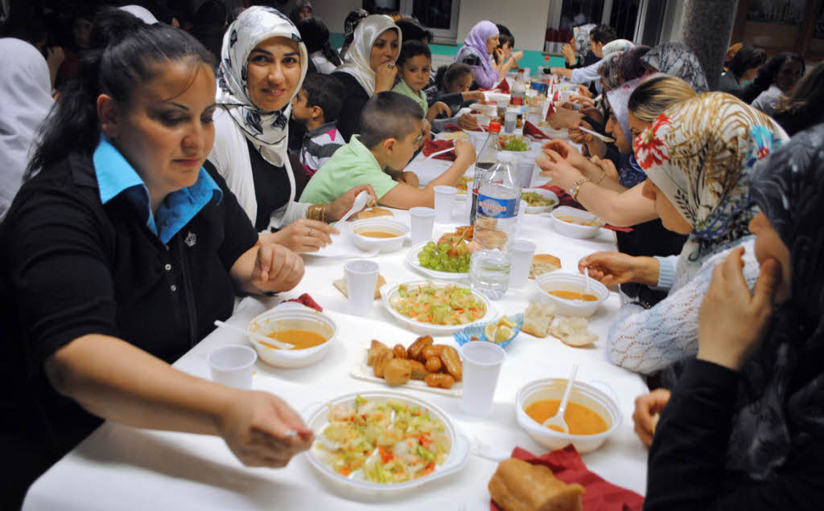
Auch das Pflichtfasten erfolgt in Bekräftigung der göttlichen Schöpfungsordnung: Jeden Tag im Fastenmonat Ramadan sollen volljährige Muslime von Sonnenaufgang bis Sonnenuntergang nichts essen und trinken. Sie sollen sexuell enthaltsam sein, dürfen nicht rauchen, müssen bösen Gedanken und Handlungen, Zorn und Ärger widerstehen. Abgeschlossen wird jeder Fastentag mit dem abendlichen Fastenbrechen: Nach einem Gebet wird gegessen und getrunken, traditionell als Erstes eine Dattel oder ein Glas Milch. Höhepunkt des Fastens ist die Feier der ‚Nacht der Bestimmung‘ in der Nacht des 27. Tages des Ramadan, gedenkend Mohameds erster Offenbarung.
Fastenbrechen (http://www.badische-zeitung.de/)
Aufgaben:
- Erzählt einander von den Erfahrungen, die ihr in christlichen Fastenzeiten gemacht habt. Berichtet einander, welche christlichen Fastenbräuche euch vertraut seid. [Reproduktion]
- Diskutiert in Vierergruppen und fasst eure (unterschiedlichen?) Positionen zusammen: Beim muslimischen, aber auch beim christlichen Fasten wird die Befriedigung körperlicher Bedürfnisse teilweise ausgesetzt. Ist dies nicht unmenschlich? Oder kann das Fasten vielleicht eine Hilfe sein, ‚Höheres‘ zu erlangen, also z. B. die Freude an Anerkennung, Fürsorge und Liebe oder die Freude an Lebensorientierung und geistiger Klarheit? [Reflexion]

Säule 4: Armensteuer (Zakat)
Jeder volljährige und gesunde Muslim soll in Verantwortung für seine Mitmenschen und in Dankbarkeit gegenüber Allah die Armensteuer zu Gunsten Bedürftiger zahlen. Je nach Region beläuft sich diese auf 5-10% des Einkommens. Nur in wenigen Ländern (z.B. Pakistan) wird dies staatlich administriert.

Säule 5: Pilgerfahrt (Haddsch)
Pilgerfahren nach Mekka sind schon aus vorislamischer Zeit bekannt. Im islamischen Kalender findet sie im zwölften Monat statt. Eine Legende besagt, die Kaaba in Mekka sei von Adam gegründet und, nach einer Phase des Abfalls der Menschen von Allah, von Abraham wiederaufgebaut worden.
Den religiösen Hintergrund der Pilgerfahrt bildet vor allem die muslimische Erinnerung an die auch im Judentum und Christentum tradierte Ismael-Erzählung: Als Sohn Abrahams und dessen Magd Hara geboren, sei Ismael auf Geheiß Allahs gemeinsam mit seiner Mutter Hara von den Israeliten vertrieben worden, als Abrahams Frau Sarah überraschend einen Sohn gebahr: Isaak.
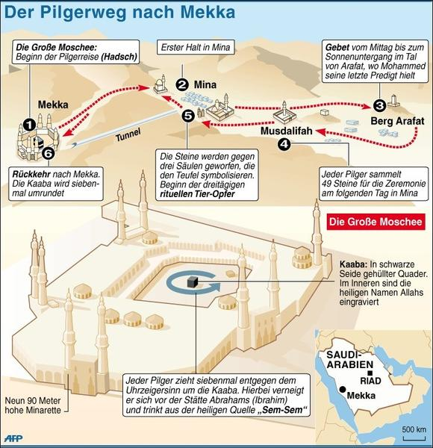
Der Ablauf der Haddsch (http://www.donaukurier.de/)
Aufgaben:
- Verschafft euch einen Überblick zu den Riten und religiösen Übungen im Laufe der Haddsch. Nutzt hierfür auch Dokumentationen, die von Videoportalen (z. B. youtube) bereitgestellt werden. [Reproduktion.]
Quelle:
- Christoph Thoma, Islam – Hingabe an Gott, in: Praxisbuch Ethik I, Linz 2016 (geändert)

